12 апреля- День космонавтики
День космонавтики - важное событие в жизни нашей страны, которое отмечают 12 апреля.
Эта тема также притягательна для детей, как и взрослых, ведь космос – это красота, это таинственность, новые знания и простор для фантазии. Дошкольное детство - важнейший период становления личности, и такие мероприятия способствуют развитию патриотических чувств, позволяет ребятам осознать личную причастность к жизни Родины. Узнав об открытиях в области этой науки, дети проникаются чувством гордости и уважения к своей стране, ее культуре, к соотечественникам, упорно стремящихся к цели, с неиссякаемой мощью познания и горячей любовью к Земле.
12 апреля в подготовительной группе «Почемучки» прошёл тематический день, посвящённый Дню космонавтики.
Для расширения кругозора в группе были использованы иллюстрации о планетах, космонавтах, спутниках, созвездиях. В беседах с педагогом дети узнали о человеке, покорившем космическое пространство- Юрии Гагарине, первой женщине космонавте Валентине Терешковой, о том как четвероногие друзья человека проложили путь к звездам, о планетах больших и маленьких, об их свойствах.

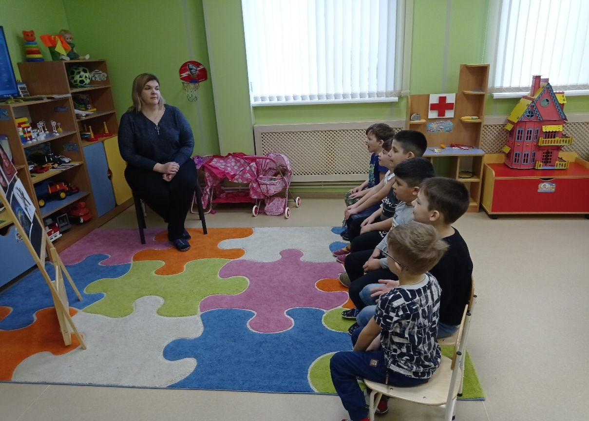

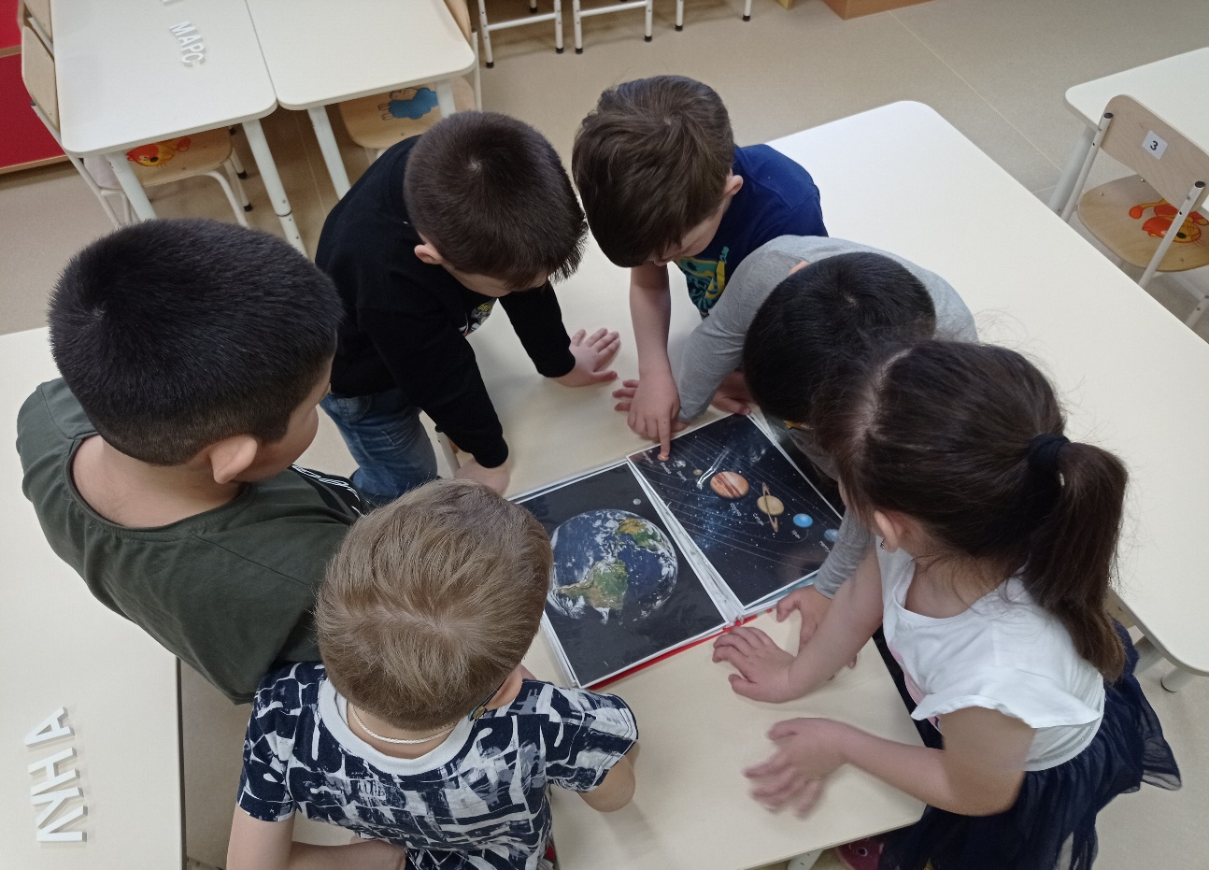

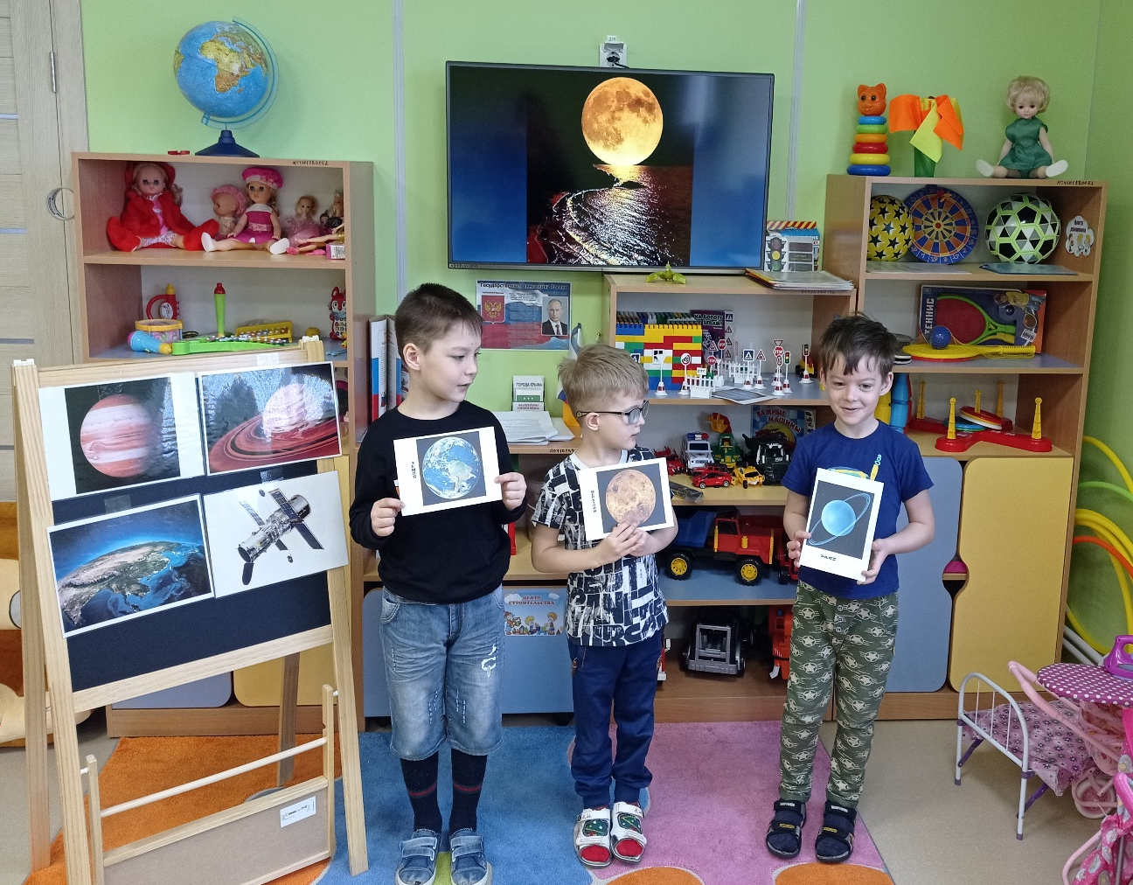
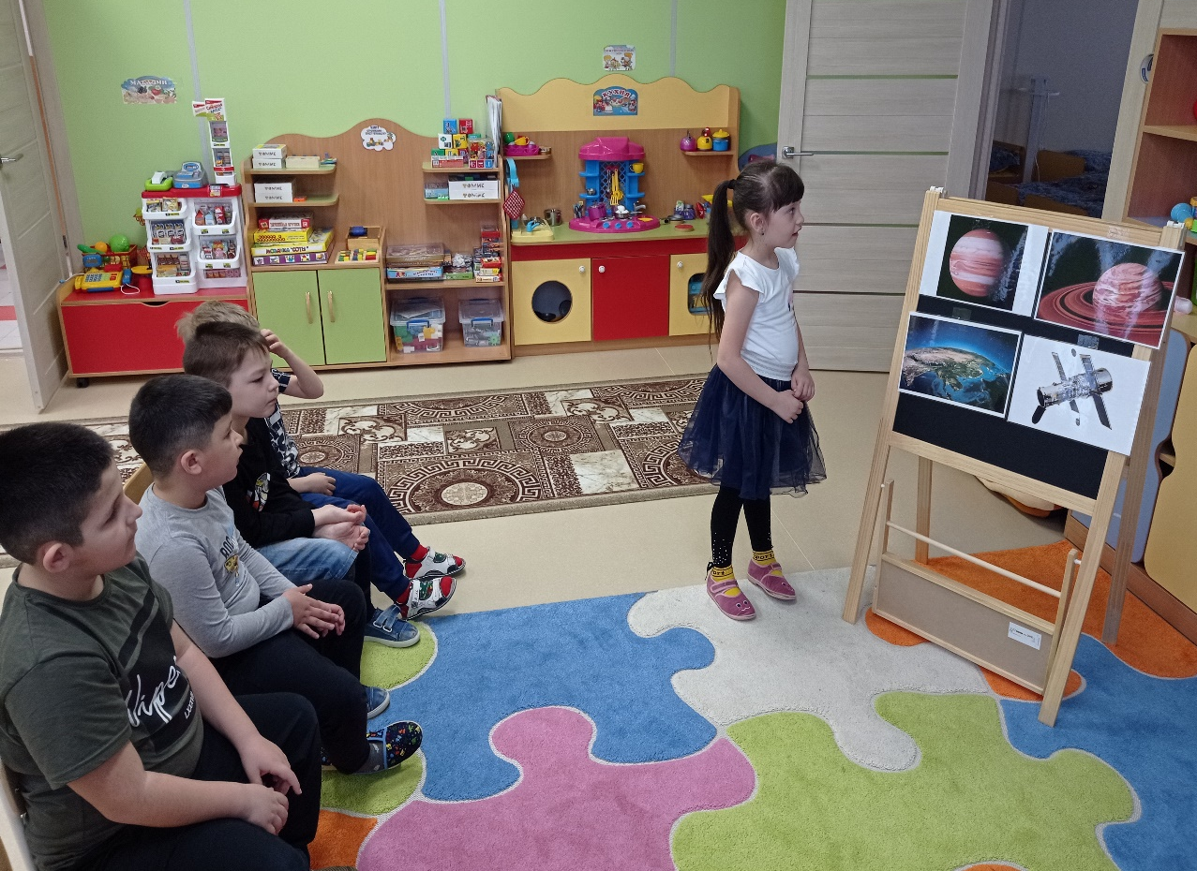
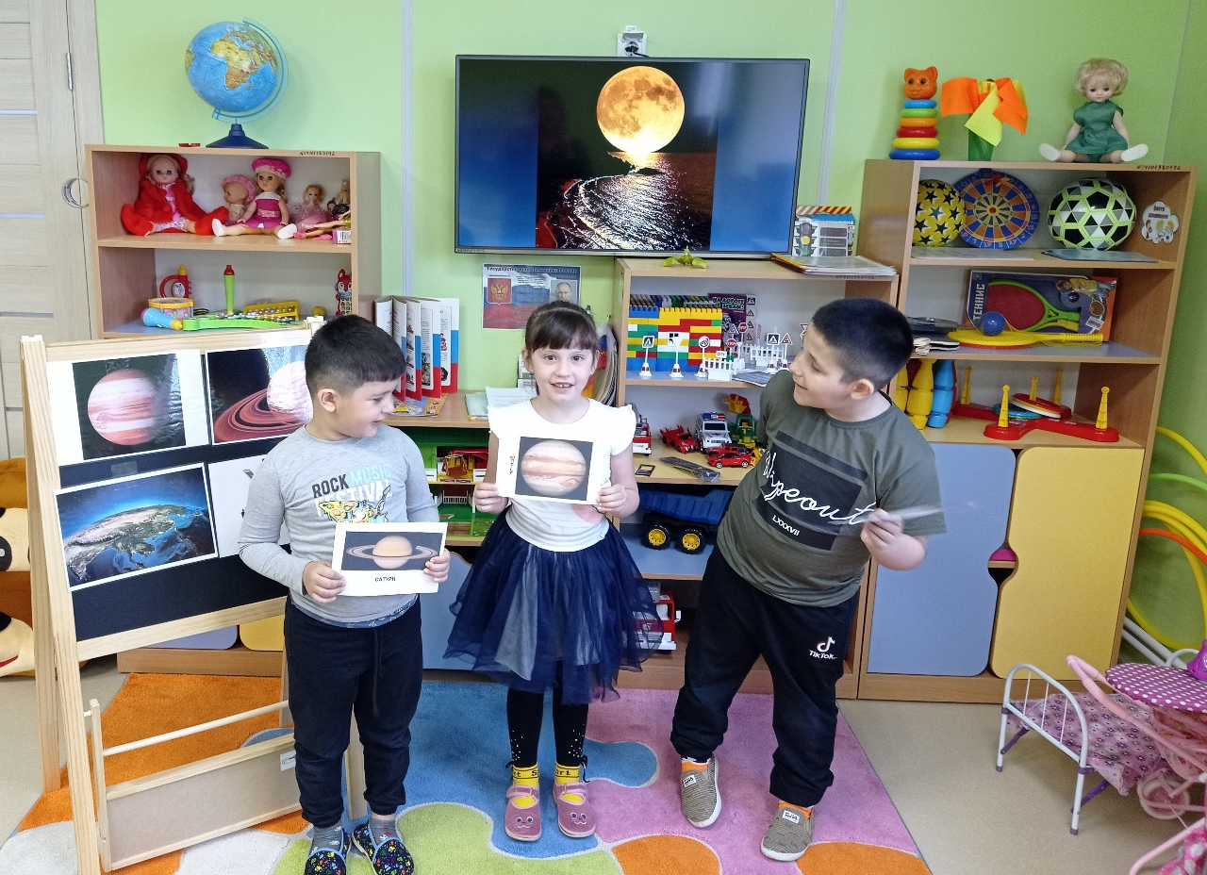

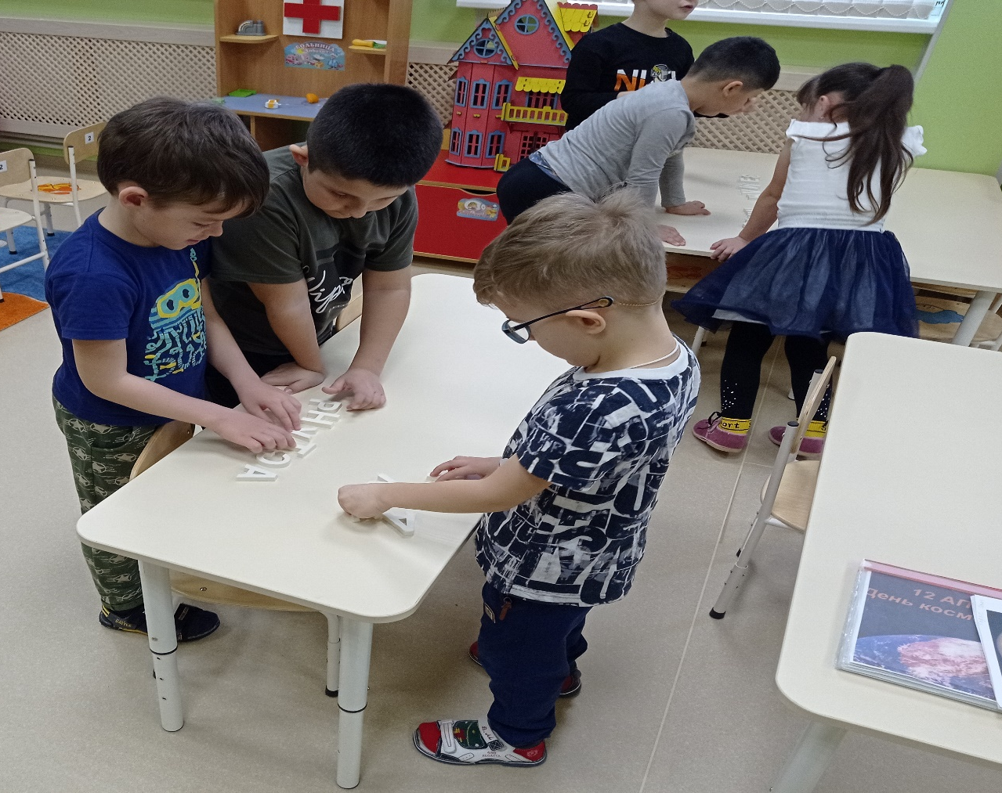
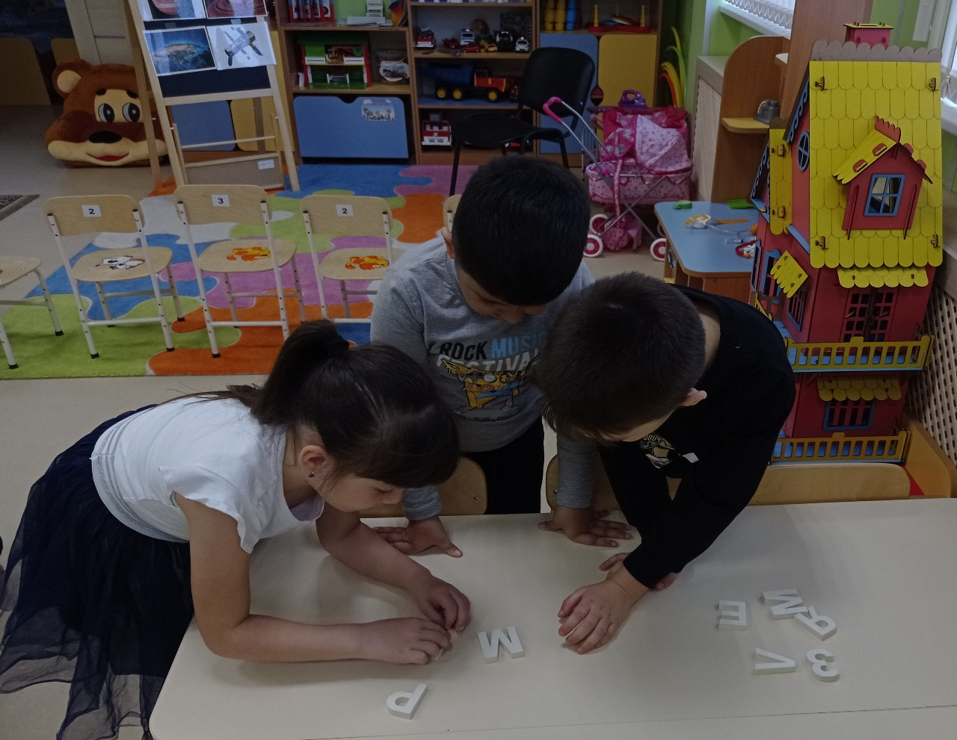
Свои знания и умения дети закрепили в творческой работе- лепке рельефной картине «Путешествие в космос», которая получилась яркой и оригинальной.
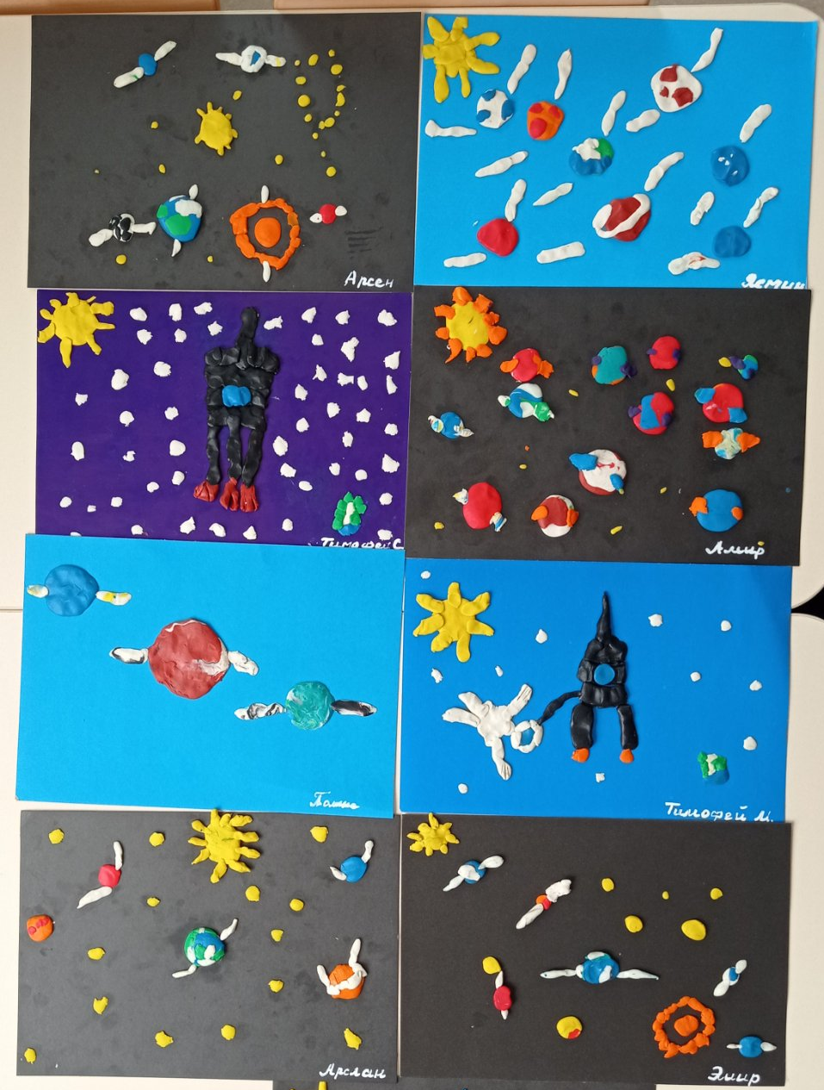

Было проведено спортивное развлечение «Юные космонавты».
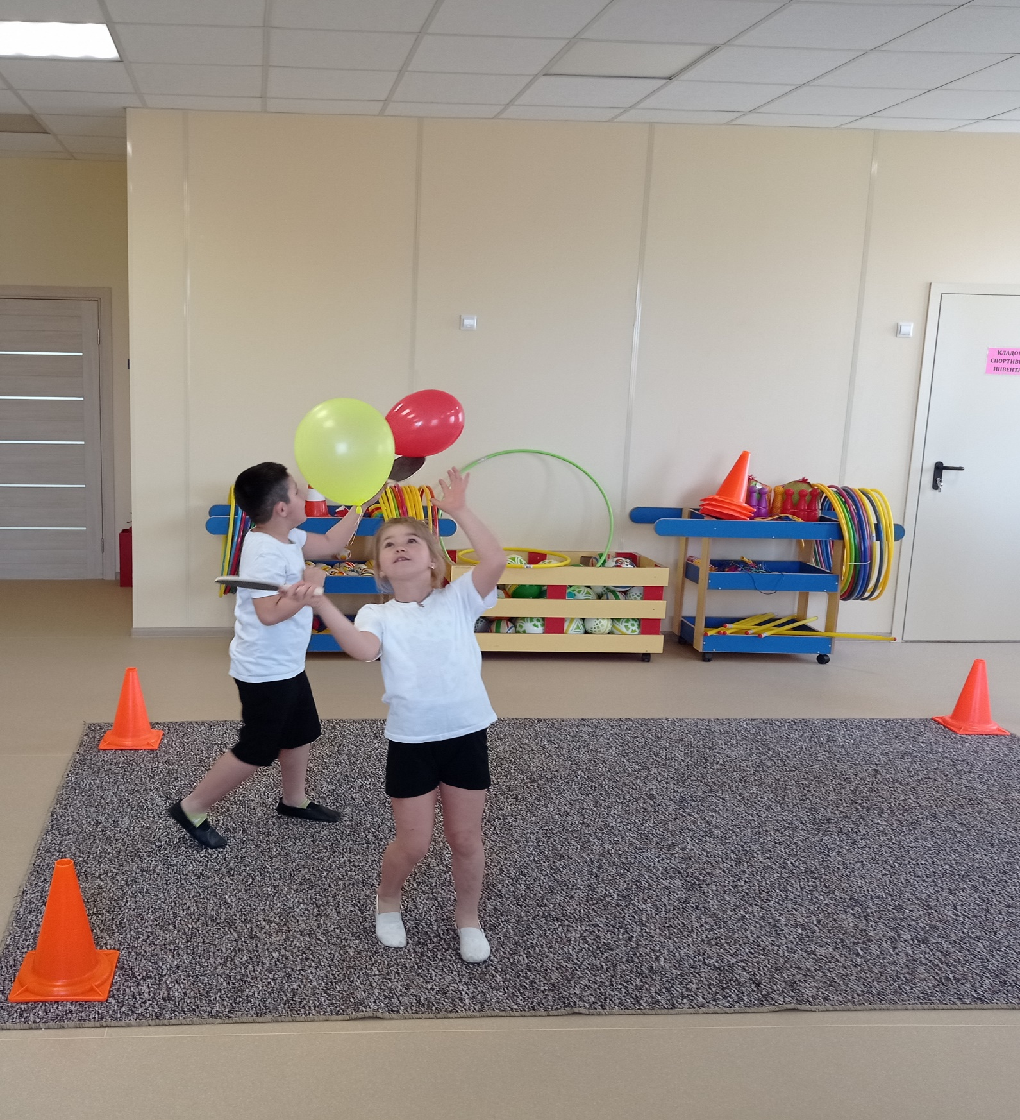
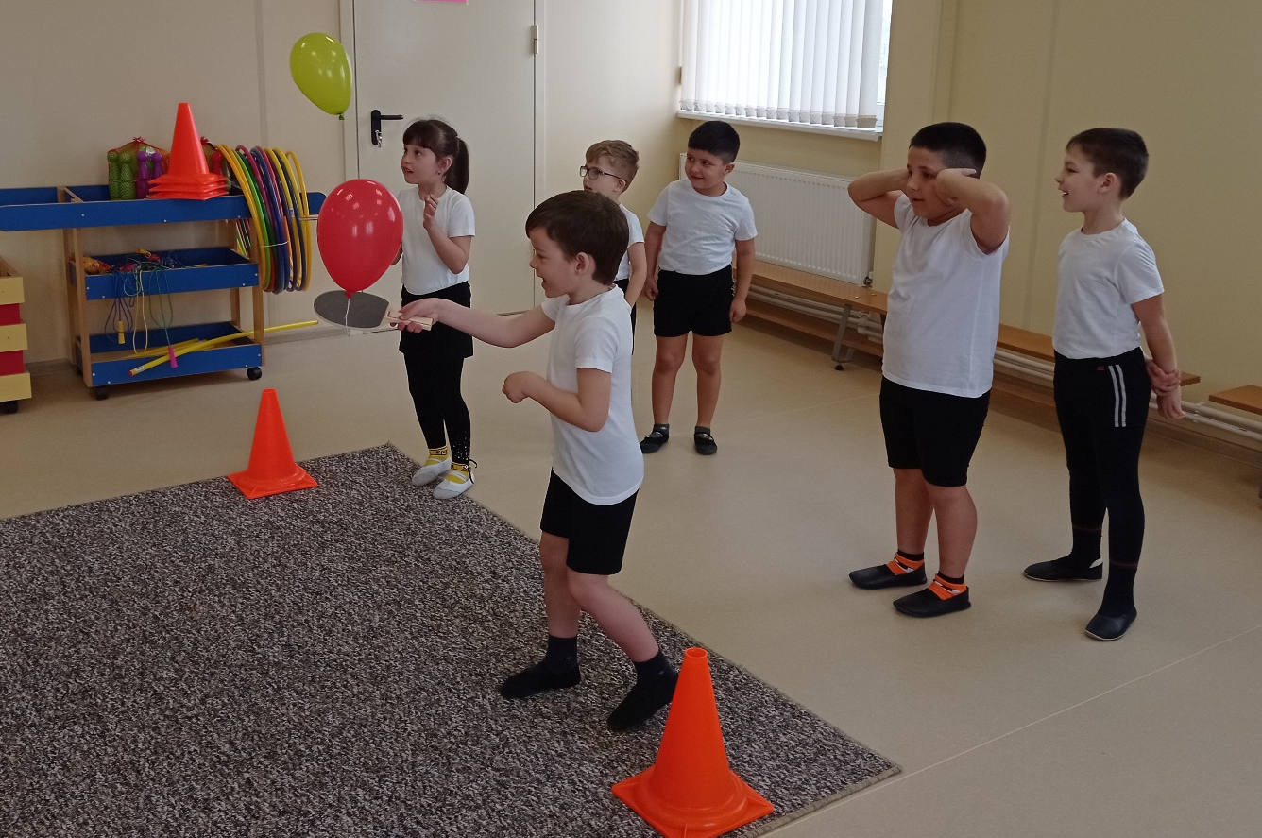
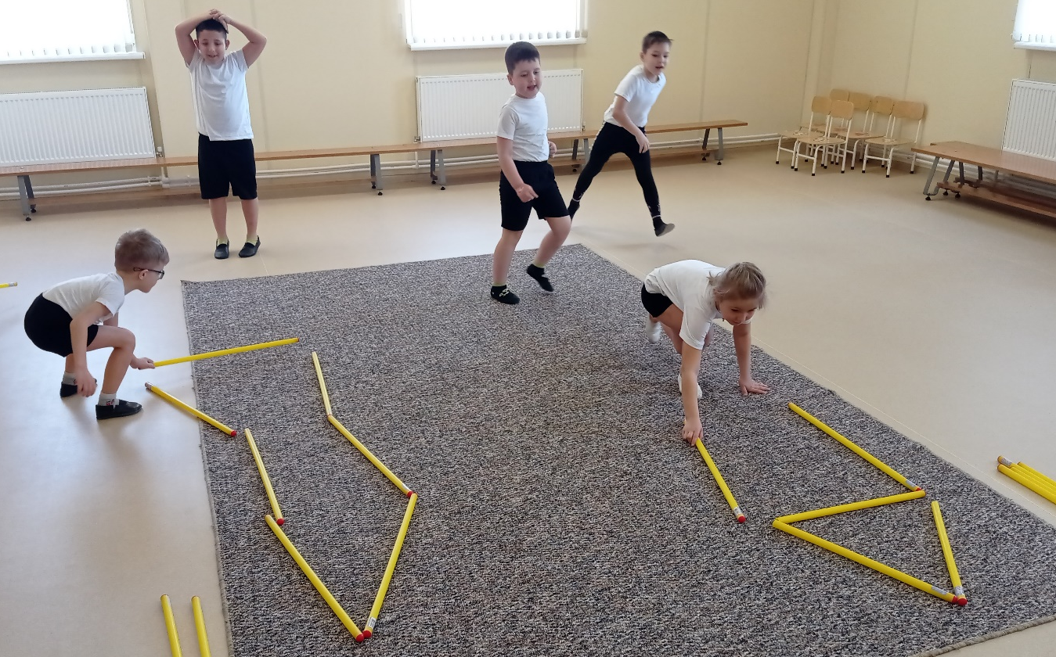
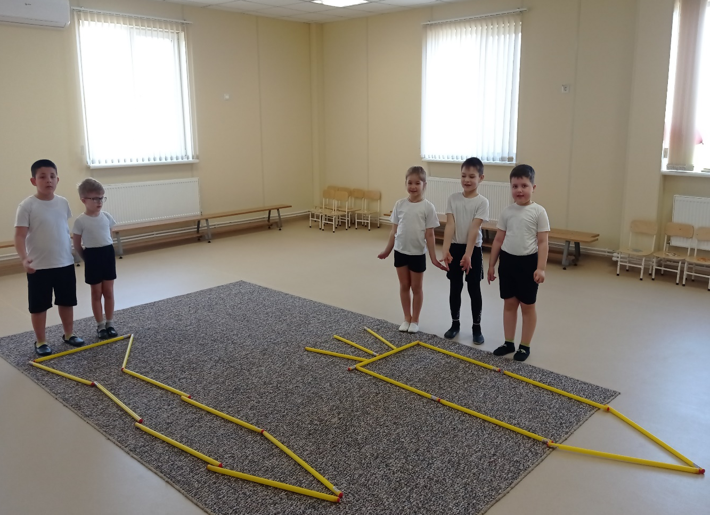

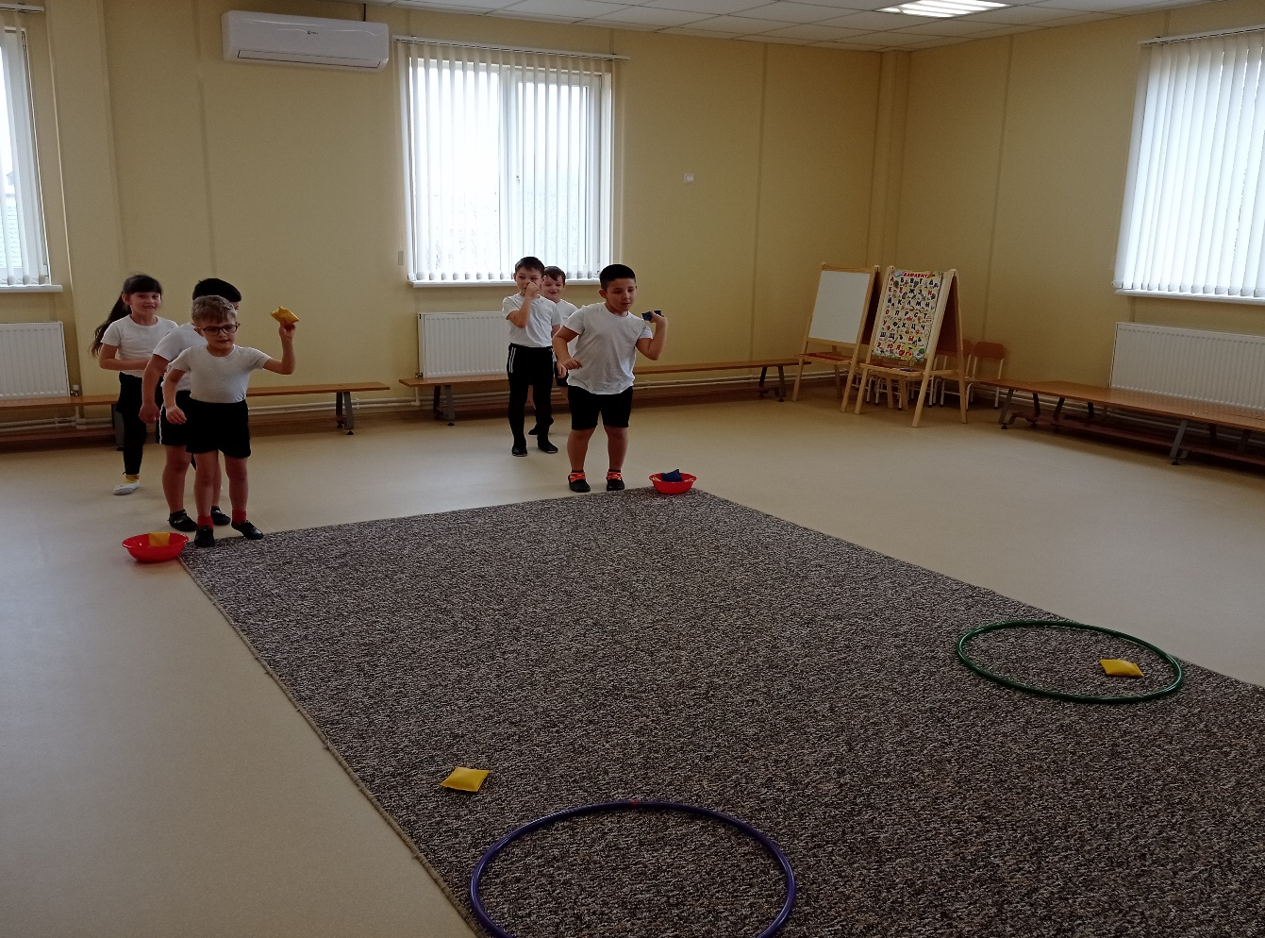
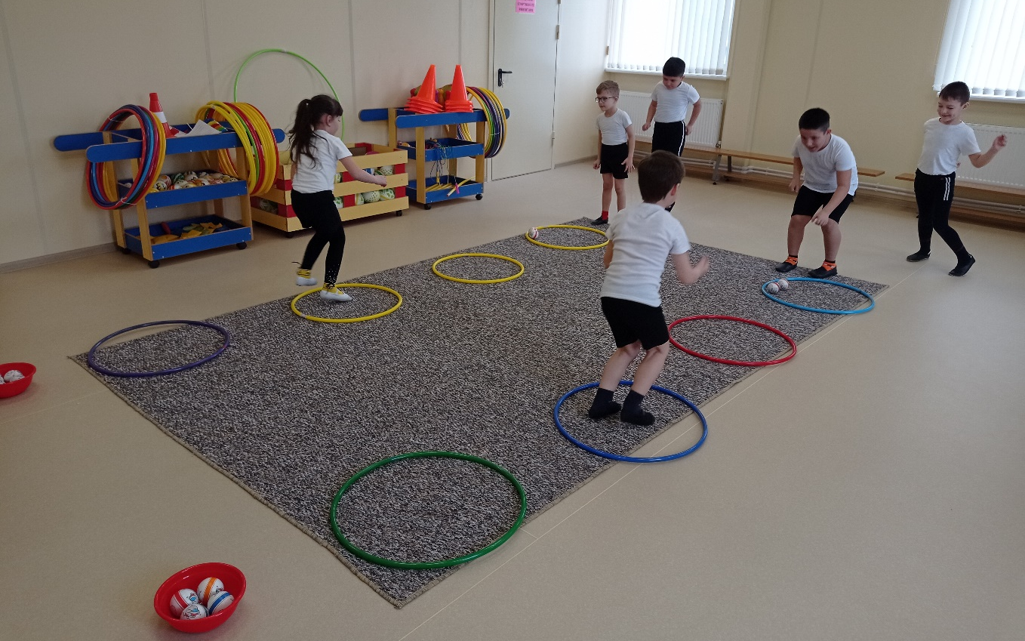

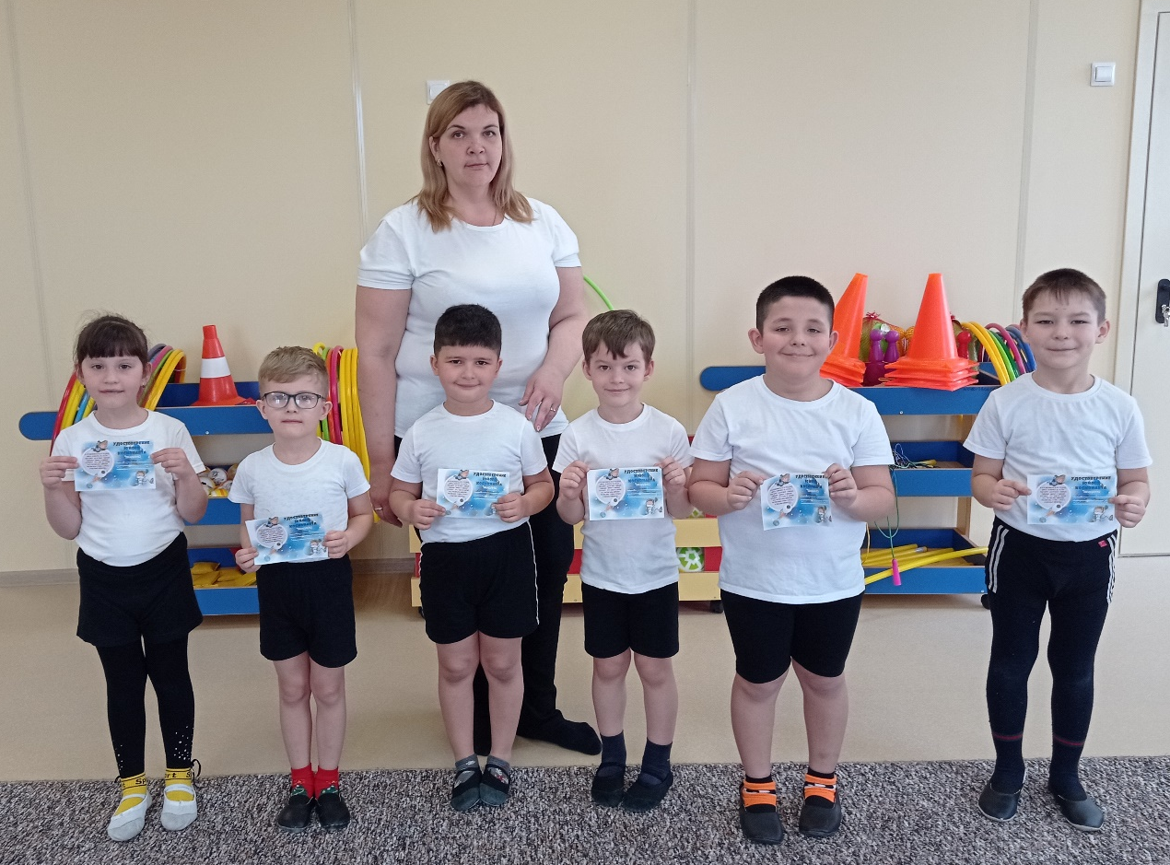
Этот день прошёл весело и оставил много положительных эмоций у ребят.

